網頁架構

111學年度科學園區人才培育補助計畫

貨物倉儲與供應鏈管理人才培育

1. 計畫簡介
2. 計畫名稱：111學年度科學園區人才培育補助計畫-貨物倉儲與供應鏈管理 人才培育
3. 計畫期間：111年7月1日~112年8月31日
4. 計畫目的：

結合企業實習單位與業界師資資源，改善本校學生瞭解貨物倉儲與供應鏈產業的就業技能，強化未來職場就業競爭能力。

1. 計畫指導：國立臺灣海洋大學航運管理學系曾柏興老師
2. 計畫共同指導：國立臺灣海洋大學航運管理學系林泰誠老師
3. 計畫管控與合作/協助企業：

科學城物流管理股份有限公司(南科)、科學城物流管理股份有限公司(竹科)、海瀧船務代理股份有限公司、吉盛船務代理有限公司、聯發船務代理有限公司、明興國際運通有限公司

1. 模組課程

111上學期補助課程內容：

課程名稱：國際運輸危險品管理（選修，2學分）

授課週別：請見附檔，檔名111-1師資與課程（採下拉式選單）

授課時間：每週四18:30-20:15 (教室:航管大樓509)

授課師資：劉詩宗、陳柏宏、沈志耘、葉建明、黃亮維

授課方式：自製講義、課堂分組討論、實務案例探討

專題實作：

校外參訪：臺北港營運處(https://kl.twport.com.tw/tp/)、台北港貨櫃碼頭股份有限公司(https://www.tpct.com.tw/) (採下拉式選單)

|  |  |  |  |
| --- | --- | --- | --- |
| 週別 | 日期 | 業師 | 單元 |
| 1 | 9/15 | 劉詩宗 | 課程介紹及公約,規範概述 |
| 2 | 9/22 | 陳柏宏 | 危險品概論(GHS&SDS) |
| 3 | 9/29 | 徐愉晨 | 危險品介紹(9大類&危害辨識) |
| 4 | 10/6 | 陳柏宏 | 危險品管理相關法規介紹 |
| 5 | 10/13 | 陳柏宏 | 危險品物流專業名詞解釋 |
| 6 | 10/20 | 陳柏宏 | 危險品貨物包裝物及包裝、運輸規定 |
| 7 | 10/27 | 陳柏宏 | 包裝物及IBC,LP,BK,TANK標準規格及功能測試 |
| 8 | 11/3 | 沈志耘 | 港區危險品作業手冊說明 |
| 8 | 11/4 | 黃亮維 | 危險物品運送相關規定(法規篇) |
| 9 | 11/10 | 劉詩宗 | 港區海運危險品管理作業流程機制 |
| 9 | 11/11 | 黃亮維 | 運輸安全管理規範(實務篇) |
| 10 | 11/17 | 沈志耘 | 貨櫃碼頭危險品裝卸與進儲實務 |
| 10 | 11/18 | 黃亮維 | 危險品運送案例分享 |
| 11 | 11/24 | 陳柏宏 | 危險品安全管理系統介紹 |
| 12 | 12/1 | 葉建明 | 總複習及危險品專責管理人員考照 |

|  |  |
| --- | --- |
| 校外參訪：臺北港營運處 2022/10/7 | |
|  |  |
| 東立物流2022/10/7 | 超捷集團2022/10/7 |
|  |  |

111下學期補助課程內容：

課程名稱：供應鏈管理（選修，3學分）

授課週別：請見附檔，檔名111-2師資與課程，採下拉式選單

授課時間：

授課師資：秦玉玲、劉詩宗、陳秀育、張鴻鵬

授課方式：自製講義、課堂分組討論、實務案例探討

專題實作：

校外參訪：科學城物流股份有限公司竹科分公司(https://www.spl.com.tw/)、遠雄自由貿易港(https://www.ftz.com.tw/)(採下拉式選單)

1. 企業實習

（111上學期）

1. 吉盛船務代理有限公司([基隆市信義區信一路133之6號4](https://www.twincn.com/Lq.aspx?q=%e5%9f%ba%e9%9a%86%e5%b8%82%e4%bf%a1%e7%be%a9%e5%8d%80%e4%bf%a1%e4%b8%80%e8%b7%af133%e4%b9%8b6%e8%99%9f4%e6%a8%93)樓)

單位簡介：該公司創立於民國1994年，為基隆地區在地知名船務代理公司，該公司位於基隆市，可方便學生就近至公司實習，並可安排至基隆港瞭解港埠作業、貨物裝卸、進出口貿易業務。該公司有多位本系畢業系友，學生到此公司實習可快速融入環境。

實習學生：黃雅琳

實習導師：楊吉利

實習內容：碼頭貨物裝卸作業安全、通關、倉儲與作業效率之探討

實習輔導：

行前說明會：111年5月26日

|  |
| --- |
| 實習照片記錄 |
|  |

1. 聯發船務代理有限公司(基隆市仁愛區仁五路8號7樓之4)

單位簡介：該公司創立於民國1995年，為基隆地區在地知名船務代理公司，與本系有多年交流，對於系上課程、師資相當瞭解。該公司位於基隆市，可方便學生就近至公司實習，並可安排至基隆港瞭解港埠作業、貨物裝卸、進出口貿易業務。

實習學生：林俐吟

實習導師：林世樑

實習內容：碼頭貨物裝卸作業安全、通關、倉儲與作業效率之探討

實習輔導：

行前說明會：111年5月26日

|  |  |
| --- | --- |
| 實習照片記錄 | |
|  |  |

1. 海瀧船務代理股份有限公司(台北市中山區北安路536號4樓)

單位簡介：該公司創立於民國1988年，位於台北市，熟悉國內船務代理、貨物進出口相關業務，公司董事長林見松先生為本系傑出系友且為現任本校校友總會長，積極推動與本系產學合作。

實習學生：林哲宇

實習導師：林見松

實習內容：碼頭貨物裝卸作業安全、通關、倉儲與作業效率之探討

實習輔導：

行前說明會：111年5月26日

|  |
| --- |
| 實習照片記錄 |
|  |

1. 臺灣航空貨運承攬股份有限公司(基隆市中正區港通里義一路43號4F-2)

單位簡介：該公司成立至今已超過30年，經營貨物報關、海空運進出口承攬、倉儲管理、卡車運輸管理等業務，在基隆、臺北皆有辦公室，便利本校學生參與實習計畫，具有多年實習輔導經驗，可有效提供本校產學交流合作。

實習學生：林佳蒨

實習導師：許旭昌

實習內容：

實習輔導：

行前說明會：111年5月26日

|  |
| --- |
| 實習照片記錄 |
|  |

1. 科學城物流股份有限公司(竹科)(新竹市科學園區工業東六路6號)

單位簡介：該公司創立於1998年，該公司位於新竹科學園區，為國內物流管理領域首屈一指的公司，專營貨物倉儲、物流、報關、進出口貨棧、運輸服務等，分公司位於新竹科學園區，可提供學生完善的物流、溫控倉儲實習機會與體驗。

實習學生：張梽文

實習導師：張菀渝

實習內容：保稅倉庫監管與自主管理之探討

實習輔導：

行前說明會：111年5月26日

|  |
| --- |
| 實習照片記錄 |
|  |

1. 明興國際運通有限公司(台北市復興北路2號8樓之14)

單位簡介：該公司對於海空運貨櫃承攬、國際貿易業務有20多年經驗，位於台北市，與本系有多年交流，對於系上課程、師資相當瞭解，可提供一對一實習輔導，協助同學瞭解承攬業務、提單製作等相關工作。

實習學生：郭人杰

實習導師：陳吉隆

實習內容：碼頭貨物裝卸作業安全、通關、倉儲與作業效率之探討

實習輔導：

行前說明會：111年5月26日

|  |
| --- |
| 實習照片記錄 |
|  |

（111下學期）

科學城物流股份有限公司（南科）

單位簡介：

實習學生：蕭民煌

實習導師：

實習內容：化學品與危險品倉庫管理之探討

實習輔導：

行前說明會：111年5月26日

|  |
| --- |
| 實習照片記錄 |
|  |

1. 生涯規劃與就業輔導

國際運輸危險品管理證照考試

考試日期：111年12月7日19:20-20:15

通過名單：黃琳雅、林俐吟、林哲宇、張梽文、林佳蒨、郭人杰

證照樣張：

1. 成果展示

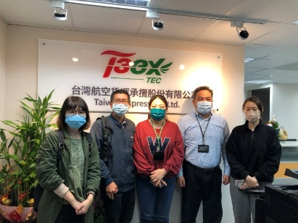

拜訪台灣航空貨運承攬股份有限公司

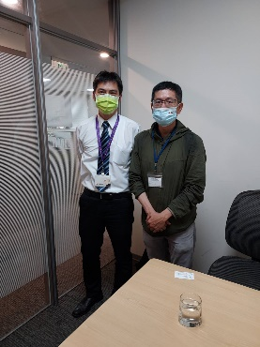

拜訪科學城物流股份有限公司陳嘉宏協理

|  |  |
| --- | --- |
| D:\110-2課程\就業學程\基隆港務分公司\IMG_1648.JPG | D:\110-2課程\就業學程\基隆港務分公司\IMG_1657.JPG |
| 拜訪臺灣港務股份有限公司基隆分公司曹至宏處長 | 拜訪臺灣港務股份有限公司基隆分公司劉詩宗高級研究員與曹至宏處長 |

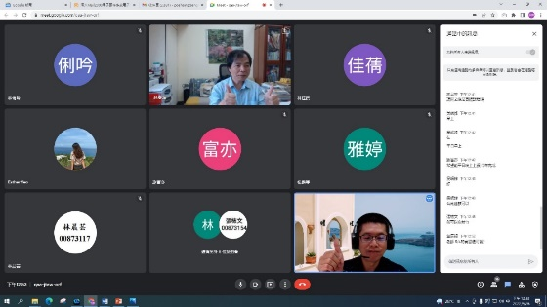

實習說明會



上課講義